1. Exiba a placa e o nome dos donos de todos os veículos.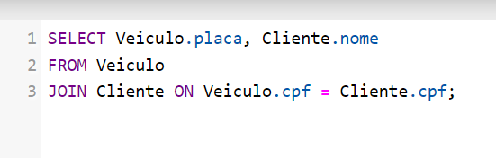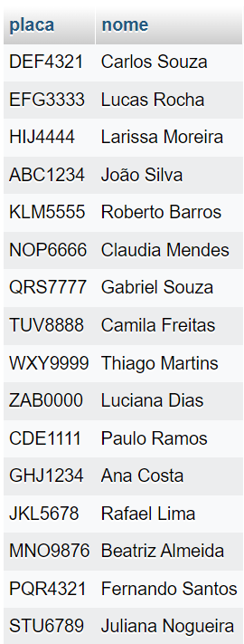

b) Exiba o CPF e o nome do cliente que possui o veiculo de placa “JJJ-2020”.

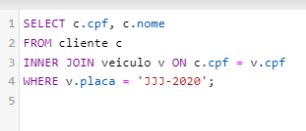

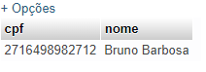

c) Exiba a placa e a cor do veículo que possui o código de estacionamento 1.

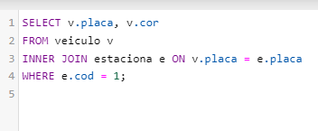

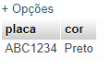

d) Exiba a placa e o ano do veículo que possui o código de estacionamento 1.

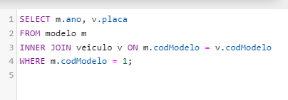

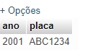

e) Exiba a placa, o ano do veículo e a descrição de seu modelo, se ele possuir ano a partir de 2000.

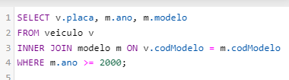

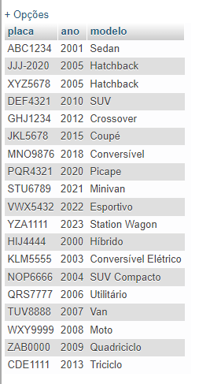

f) Exiba o endereço, a data de entrada e de saída dos estacionamentos do veículo de placa “JEG-1010”.

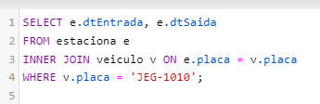

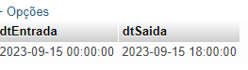

g) Exiba a quantidade de vezes que os veículos de cor verde estacionaram.

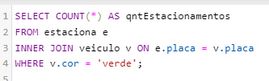



h) Liste todos os clientes que possuem carro de modelo 1.

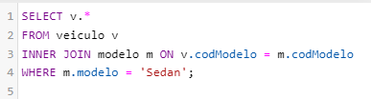

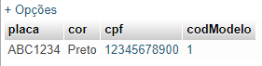

1. Liste as placas, os horários de entrada e saída dos veículos de cor verde.

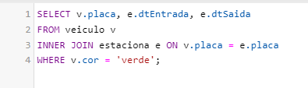 

j) Liste todos os estacionamentos do veículo de placa “JJJ-2020”.

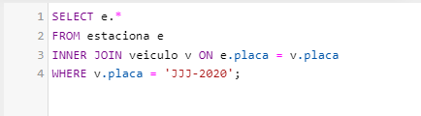 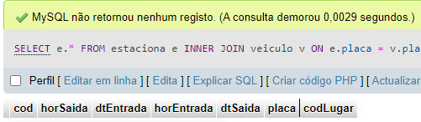

k) Exiba o nome do cliente que possui o veículo cujo código do estacionamento é 2.

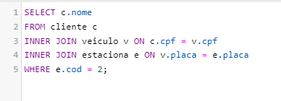



l) Exiba o CPF do cliente que possui o veículo cujo código do estacionamento é 3.

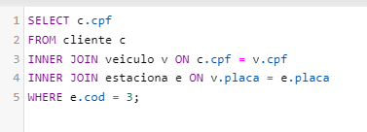



m) Exiba a descrição do modelo do veículo cujo código do estacionamento é 2.

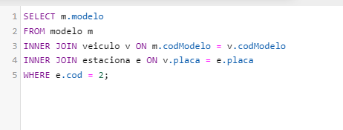



n) Exiba a placa, o nome dos donos e a descrição dos os modelos de todos os veículos.

